Груздева Евгения Александровна.

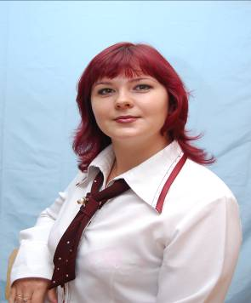
Груздева Е.А. современный учитель, постоянно повышает свою профессиональную компетентность и мастерство.
Принимала активное участие на методобъединениях: Выступала с докладами по следующим темам:
2005г.— «Развитие ручной моторки».
2006г.— «Основные направления коррекционной работы».
2007г.— «Воспитание познавательных интересов средствами информационных технологий», «итоги проведения единого урока литературного чтения».
2008г.— «Опыт работы по нравственно-правовому воспитанию».
На педагогических советах:
2005 г.- Диагностика обученности учащихся, укрепление и сохранение здоровья детей.
2006 г. – Повышение познавательной и творческой активности детей.
2008 г. – Работа с детьми группы риска, Создание условий для роста интеллектуального потенциала обучающихся как условие профилактики правонарушений.
А так же Евгения Александровна участвовала в практических семинарах:
2007г. – Презентация программы развития школы-сада № 42,
2008 г. - Образовательная программа – продукт совместной деятельности всех участников образовательного процесса,
2010г. – Методическая работа как необходимый фактор для профессиональной компетенции педагогов через методическую учебу учреждения.
Давала открытые уроки:
2006г. – Труд людей, работающих на стройке: название основных профессий(ОКР мир),
2007г. – Обобщение и систематизация знаний по теме «Басни» в рамках единого Всероссийского дня русского языка,
2008г. – Урал, опорный край державы в рамках празднования 75-летия свердловской области (классный час).
Груздева Евгения Александровна имеет благодарность администрации школы (2005г.) и награждена благодарственным письмом отдела образования администрации МО р.п. Малышева (2006г.)- за участие в окружном 5 областном Фестивале педагогических работников «Грани таланта», благодарственным письмом Управления образования МГО(2006г)- за успехи в организации и совершенствовании образовательного и воспитательного процесса.
В 2010-2011 учебном году Евгения Александровна была назначена учителем
4а класса, она нашла подход ко всем детям и они показали стабильные результаты обучения, были активными участниками всех классных, школьных, территориальных соревнований и конкурсов.

